常識科
教學計劃

年級：年級 | 課本：今日常識新領域 二年級第五冊
人數：25人 | 單元：單元二 郊遊好去處
教節：1節 (35分鐘) | 課題：課題五 美麗的海灘  (第四節：海灘的動物、保護海灘)
學生已有知識：
- 知道海灘有哪些設施
- 知道在海灘進行的活動
- 初步了解海灘常見的動物/生物

教學目標：
完成本教節後，學生能夠：
在知識層面：
- 說出香港海灘有哪些小動物及其特徵
- 說出部分海洋生物生命受到威脅的原因是與人類亂丟垃圾的行為有關
- 說出保護海洋生物的方法
在態度層面：
- 透過觀看影片、圖片，欣賞沙灘的自然環境
- 知道海洋生物的可貴之處
- 關注海洋生態的問題

所需教材：
1.教學簡報
2.課本
3.工作紙
4.作業
5.動物資料紙

教學流程:
學習重點/  目標/成果 | 學習/  評估活動 | 學習過程 (指示/提問/ 小結) | 時間/  資源
引起動機 | 提問 | - 提問學生香港沙灘有哪些生物 ，指示學生和鄰座同學分享。  - 教師邀請學生分享。  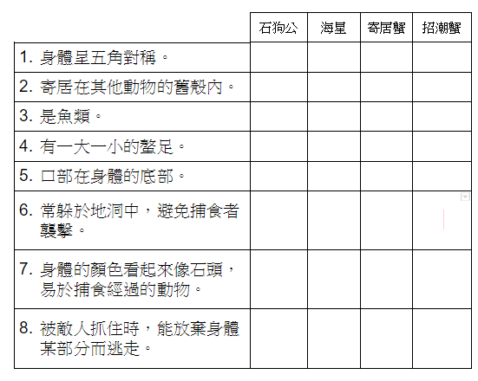  - 指示學生打開工作紙，指出今天的任務是找出各種海洋生物的特徵。 | 3分鐘  教學簡報
發展一 | 活動 | 活動開始前：  - 簡介活動情景及要求：(3分鐘)  - 給予學生「找找生物特徵」的任務。教師把學生分成六組，每組的各個組員各安排一個號數 (1、2、3、4號)  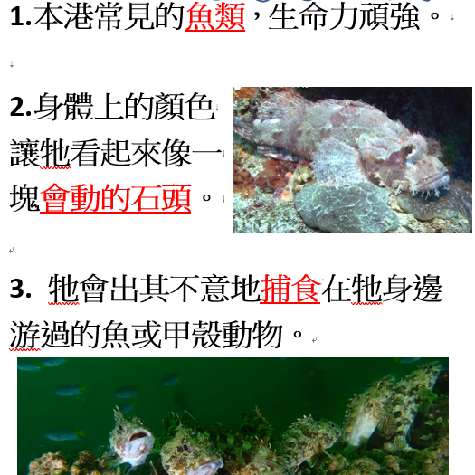  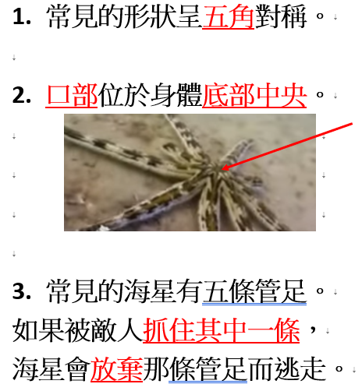  - 教師把課室分成4個區域，每個區域附有一張海洋生物的資料紙，包括石狗公、海星、寄居蟹及招潮蟹。  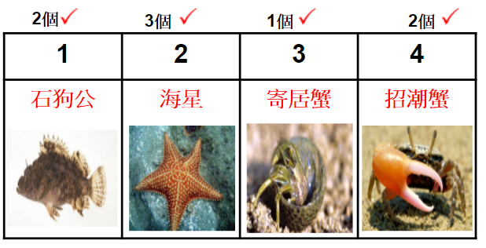  - 教師會在白板上展示每個號數的學生所屬的區域(共四次)。每個區域的學生們需根據資料紙，與其他同號組員討論，然後填寫工作紙。資料紙上附有提示，告於學生於每個動物的欄上有多少個tick。  - 每次轉區域之前，組員之間必需互相檢查，確保所有組員已完成該欄的方格。  - 討論進行期間，簡報會顯示此畫面，為學生提供引導問題以作思考  活動進行時 (8分鐘)：  教師會走到每個區域，檢查學生的合作情況，以及協助學生理解資料紙上的內容。  活動結束後：  - 教師核對每項動物的特徵時，會播放與動物相關影片，以助學生對海洋生物建立具體的畫面，以及欣賞海洋生態。  - 教師會加入海洋生物生命受到威脅的圖片及影片，例如寄居蟹的殼變成膠樽，引導學生說出海洋生物生命受到威脅的原因是與人類亂丟垃圾的行為有關。  - 提問學生如何防止海洋生物生命受到威脅，以及如何保護海洋生物 。(小組形式)  - 教師邀請組別分享。 | 25分鐘
總結 | 提問、  作業、  工作紙 | 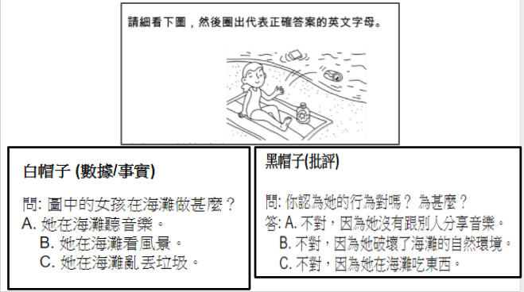  - 指示學生完成工作紙的題目。  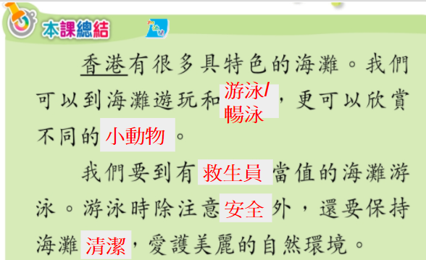  - 與學生重溫課課題文總結。(以填充題的形式評估學生對課題的理解程度)  - 指示學生完成作業，作為功課。 | 7分鐘

反思：
學生的學習興趣很高，這與教師安排的活動形式有關。因學生有機會在教室走動，這樣讓專注能力較弱的學生以另一種方式專注學習課堂。另外，教師在課室管理方面能適當處理學生秩序，同時又給予學生互相幫助、合作的機會。學生的合作能力及學習能力比預期高，教師預先準備的提示(tick的數目)，有助學生選擇較適合的答案，因此活動能順利及如時進行。完成活動後，教師安排的影片不但引起學生對學習內容的興趣，同時亦能引起學生對海洋生態的問題，從而說出保護海洋的方法。

